Осінь
Жовта осінь на порозі
Стукає в віконце.
Клен жовтіє в нас на розі,
Сяє клен на сонці.
Жовте поле колоситься,
Весь степ на долоньці,
І поспіла вже пшениця
На жовтому сонці.
Жовте листя опадає
У лісі осіннім.
Тепла й сонця вам бажаєм,
Всій Вашій родині!
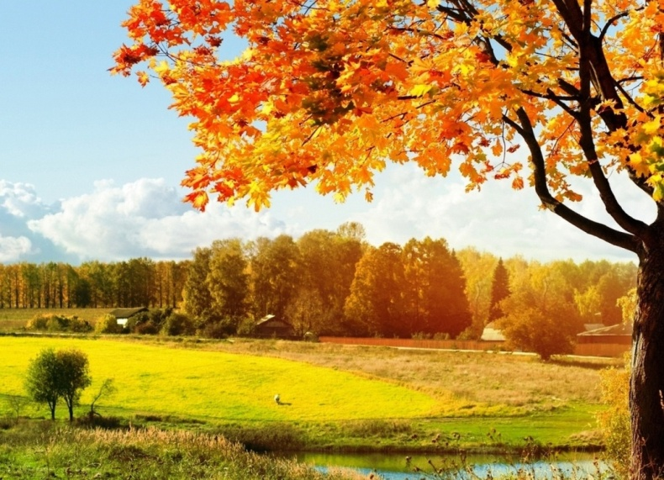

1
Літній день
У моє віконечко
Заглядає сонечко
І на двір мене гукає –
Новий день уже чекає!
Взую ніжки в босоніжки,
Заплету косички,
І біжу на двір гуляти
У новій спідничці.
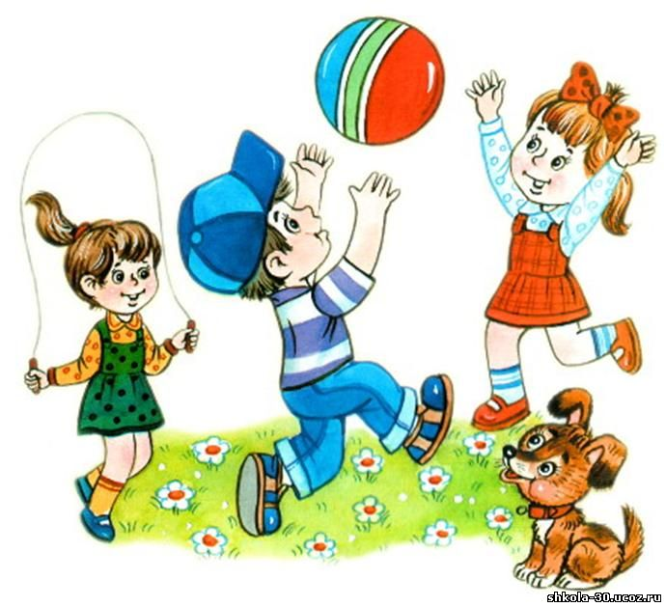
Там мене уже чекають
Ангеліна, Ваня, Соня.
Ігор сотню вони знають –
від квача до лова.

Мама кличе пообідать,
Та часу не маю –
Сонце, друзі, день погожий
Мене не пускають.
2
Курча Агаша
Народилося воно, коли сонечко сіяло,
І шкарлупи всі поїло – вже жучка шукає.
Та ось його тато Півень те курча помітив
І назвав його Агаша в честь старого діда.
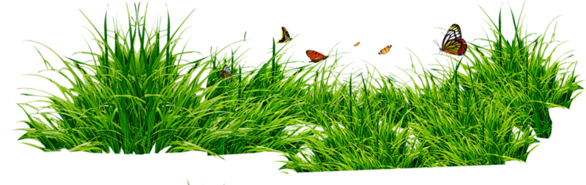

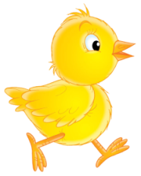

Тут ще й Курочка прийшла, матуся Агаші,
Повела його в курінь й наказала спати.
Та хіба воно заснуло? Очками моргає
І пищіть: «Не хочу спати, а піду до гаю!»

3
Чарівна Жабка
Жили собі дід і бабка
І була в них чарівна Жабка.
Вона їсти їм варила,
Піч топила, посуд мила,
Увесь одяг перепрала,
На городі працювала,
Всіх курей позаганяла,
Козу напоїла,
Поросятам їсти дала,
І пішла та й погуляла.
Та ось баба й дід прийшли,
Й борошна ще привезли.
Жабка швидко теж прийшла,
Пиріжечків напекла.
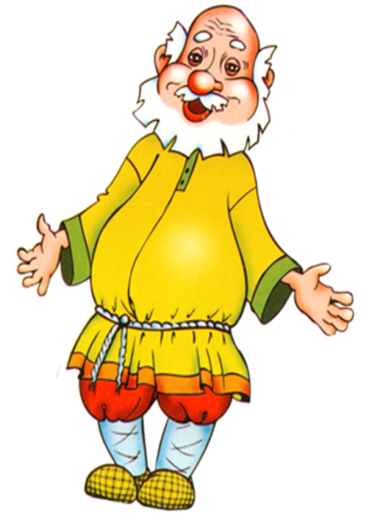
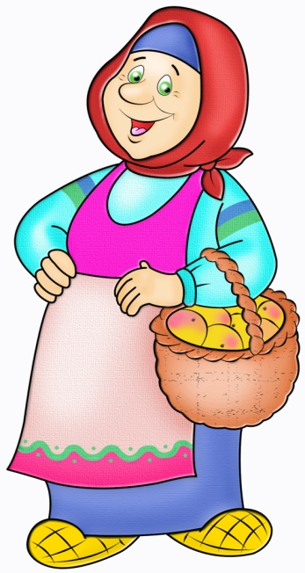
Так жили собі дід та бабка,
І була в них чарівна Жабка.
Вона їм допомагала
І вірші для них складала.

4

Моя бабуся
Моя рідна бабусю,
Ви серце моє,
Ви ніжна, ви люба,
Як сонце ясне.
Я люблю Вас, як маму,
Як мир і весну
Подарую Вам квіти,
Що знайду у гаю!
Будьте, бабцю, здорова,
Онуків плекайте,
Ви у мене – чудова!
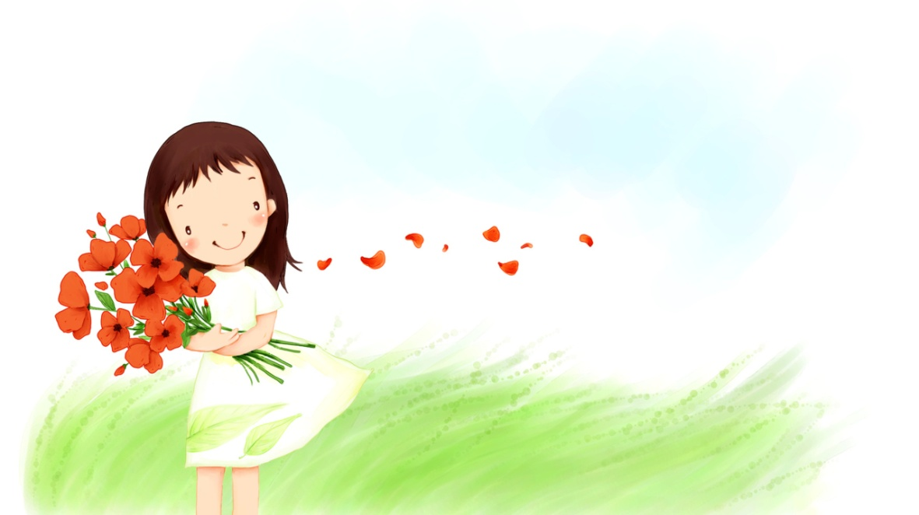
Мир та щастя стрічайте!

5
Море
Нарешті їдемо на море!
Зібрані речі стоять в коридорі.

Мама бігає по хаті –
Може щось забули,
Тато з братом ждуть в машині –
В’єтнамки вже взули.
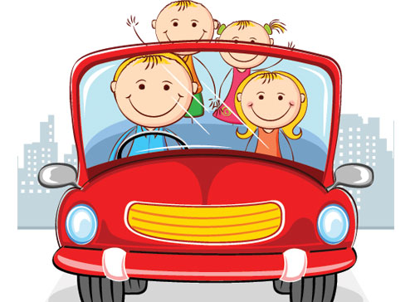

Я дорогою дрімаю,
А татусь п’є каву.
Мама тихо щось співає
Під радіопрограму.
6
Нас Кирилівка стрічає
Сонцем і жарою.
Мама речі розкладає,
Ми ж біжим до моря.

Брат ниряє з головою
Я іще боюся –
У воді стою по пояс,
Сонечку сміюся.

На вечерю шашлику
Тато зготував.
Вони з мамою сидять,
Про щось довго гомонять.
7
Я дрімаю, мені сниться
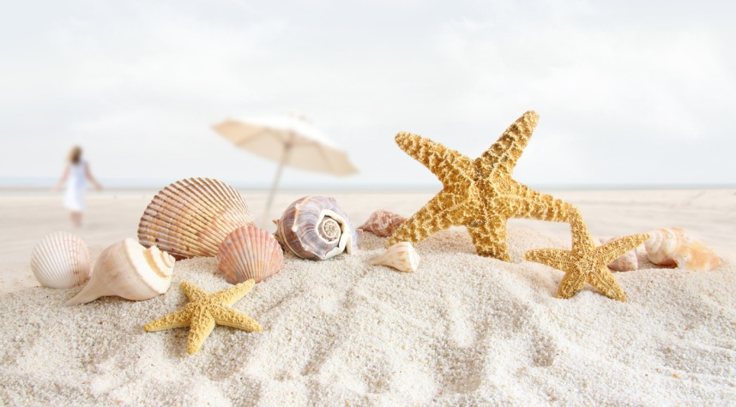
Пісок у долонях,
Море, чайки, пахлава
І атракціони.

Ми засмаглі і щасливі
Знов пакуєм речі.
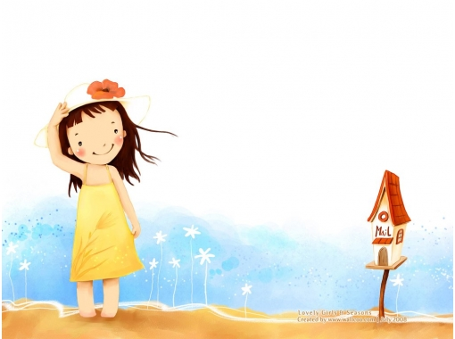
Промайнуло сім днів швидко,
Вдома будемо надвечір.

Довго морю я махаю
Та шлю поцілунки:
- Не сумуй, я знов приїду,
Привезу дарунки!
8

Робота учениці 6-Б класу
СЗШ № 12 м. Новомосковська
Білої Олександри Дмитрівни
Вчитель – Губа Н.Я.

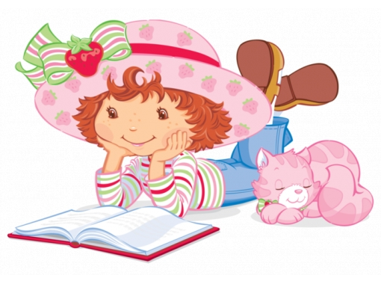

2017 р.

